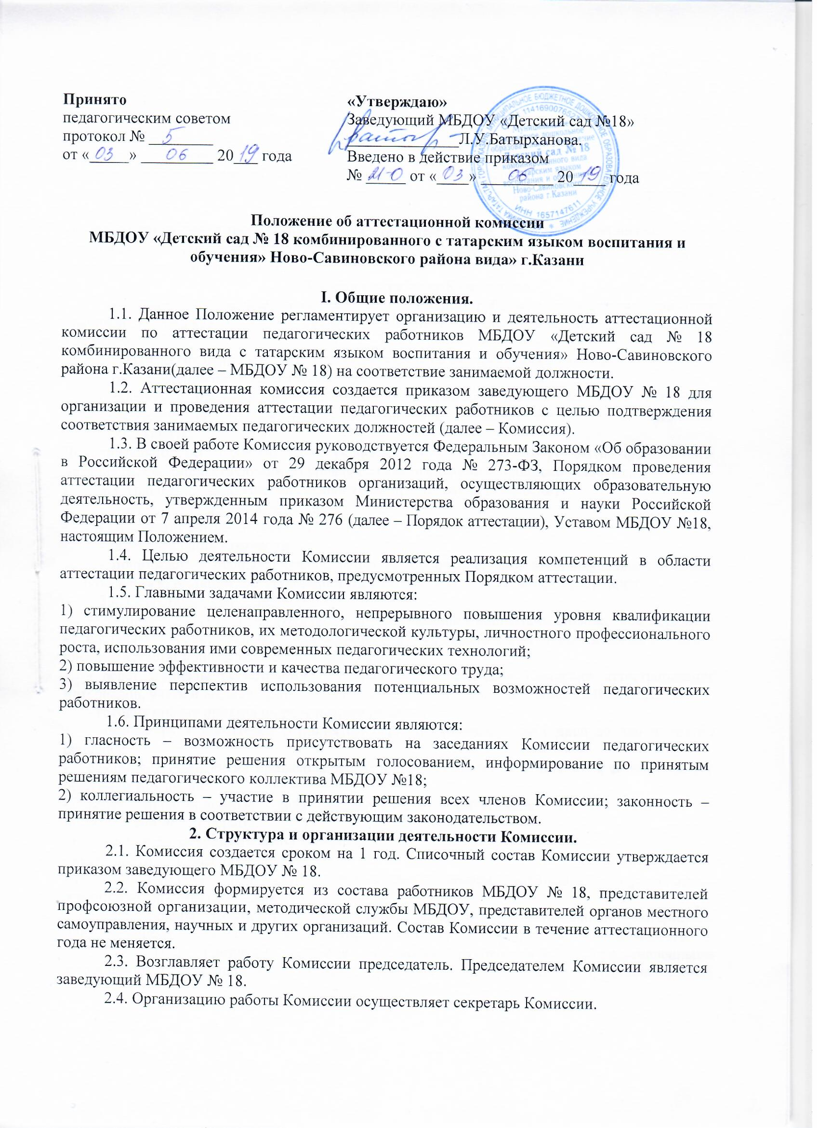 2.5. Деятельность Комиссии:
1) в Комиссии ведется необходимое делопроизводство (повестки заседаний, протоколы заседаний).
2) Комиссия обеспечивает
- организацию методической и консультативной помощи педагогическим работникам;
- контроль соблюдения действующего законодательства в сфере аттестации процедуры аттестации;
- контроль соблюдения требований к оформлению пакета аттестационных материалов;
- подготовку и проведение аттестации педагогических работников, аттестующихся с целью подтверждения соответствия занимаемой должности.
3. Порядок работы Комиссии.
3.1. Комиссия заседает в соответствии с планом работы, утвержденным приказом заведующего МБДОУ № 18. На каждом заседании Комиссии ведется протокол заседания Комиссии.
3.2. На рассмотрение в Комиссию представляются следующие документы:
- представление на педагогического работника;
- справка о прохождении тестирования по профилю деятельности или экспертное заключение по итогам проверки конспекта непосредственной образовательной деятельности.
Дополнительно, по желанию аттестующегося, в Комиссию могут быть представлены материалы, свидетельствующие об уровне его квалификации и профессионализме.
3.3. Председатель Комиссии (заместитель председателя Комиссии):
- утверждает повестку заседания;
- определяет регламент работы Комиссии;
- ведет заседания Комиссии;
- принимает, в особых случаях, решения: об определении индивидуального порядка прохождения аттестации; об отклонении рассмотрения аттестационных материалов.
3.4. Секретарь Комиссии:
- принимает документы на аттестацию в установленном настоящим Положением порядке;
- составляет проект графика индивидуального прохождения аттестации и согласует его с членами аттестационной комиссии МБДОУ № 18;
- ведет журналы регистрации принятых на рассмотрение Комиссии аттестационных материалов, учета и выдачи протоколов и приказов по итогам аттестации в МБДОУ № 18;
- готовит проект приказа по результатам работы Комиссии;
- информирует заявителей о принятом решении в течение двух дней со дня принятия решения;
- оформляет выписку из протокола заседания аттестационной комиссии в соответствии с решением Комиссии;
- ведет аттестационные дела педагогических работников МБДОУ № 18 в межаттестационный период.
- приглашает на заседание членов Комиссии;
- ведет протоколы заседаний Комиссии.
Протокол заседания Комиссии с принятым решением подписывают председатель, ответственный секретарь Комиссии.
3.5. Члены Комиссии осуществляют экспертизу аттестационных материалов, представленных в Комиссию для подтверждения квалификации по занимаемой должности.
3.6. При принятии решения Комиссия руководствуется представленными аттестационными материалами аттестуемого, результатами оценки профессиональных знаний.
3.7. Решение комиссии принимается открытым голосованием большинством голосов. Решение считается правомочным, если на заседании присутствовало не менее 2/3 состава Комиссии.
3.8. Работа комиссии в рамках аттестации педагогических работников ДОУ основывается на Регламент проведения оценки профессиональной деятельности (в том числе знаний) для педагогических работников, аттестуемых с целью соответствия занимаемой должности, который является неотемлимой частью данного Положения.
4. Права и обязанности Комиссии.
4.1. Комиссия имеет право:
- в необходимых случаях требовать дополнительной информации в пределах компетенции;
-проводить собеседование с аттестующимися работниками.
4.2. Комиссия обязана:
- принимать решение в соответствии с действующим законодательством;
- информировать о принятом решении;
- осуществлять контроль за исполнением принятых Комиссией решений и рекомендаций по результатам аттестации.
5. Права, обязанности и ответственность членов Комиссии.
5.1. Члены Комиссии имеют право:
- вносить предложения на заседании Комиссии по рассматриваемым вопросам;
- высказывать особое мнение в случае несогласия с принимаемым решением и фиксировать его в протоколе заседания Комиссии;
- участвовать в обсуждении вопросов, предусмотренных повесткой Комиссии;
- принимать участие в подготовке решений Комиссии.
5.2. Члены Комиссии обязаны:
- присутствовать на всех заседаниях Комиссии;
- осуществлять свою деятельность в соответствии с принципами работы Комиссии;
- использовать служебную информацию только в установленном порядке.
5.3. Члены Комиссии несут ответственность за надлежащее исполнение своих обязанностей. В случае неисполнения своих обязанностей член Комиссии может быть исключен из состава Комиссии на основании ее решения, принятого большинством голосов.

6.Заключительная часть.

6.1. Данное положение является бессрочным, до внесения изменений или принятия новой редакции, вводится в действие приказом заведующего МБДОУ.

Приложение № 2
ПЛАН РАБОТЫ ПО АТТЕСТАЦИИ ПЕДАГОГОВ МБДОУ № 18
НА 2019-2020 УЧЕБНЫЙ ГОД.

№ | Содержание | Ответственный | Срок
1. | Проверка личных дел воспитателей, трудовых книжек и их заполнение. | Заведующий | Сентябрь
2. | Сверка списков кандидатов на соответствие занимаемой должности | Заведующий | Сентябрь
3. | Издание приказа о создании аттестационной комиссии МБДОУ № 18. | Заведующий | Сентябрь
4. | Подготовка и издание приказа о проведении аттестации на СЗД | Заведующий | Сентябрь
5. | Подготовка представлений для аттестационной комиссии МБДОУ № 18. | Старший воспитатель | Август 2020
6. | Заседание аттестационной комиссии совместно с аттестуемыми педагогами. | Старший воспитатель | Сентябрь –октябрь
7. | Оказание методической помощи в подготовке к оценке профессиональных знаний. | Старший воспитатель | Сентябрь –октябрь
8. | Оценка профессиональных знаний на СЗД | Старший воспитатель | Август 2019
9. | Заседание аттестационной комиссии МБДОУ № 18 | Старший воспитатель | Октябрь

